**Identifier le genre et le nombre des participes passés employés avec *être***

**\* 1. Classe les phrases selon le genre et le nombre du sujet et du participe passé.**

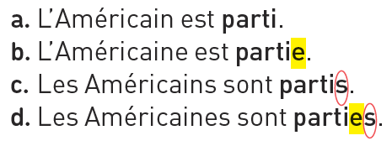

|  |  |  |
| --- | --- | --- |
|  | **Singulier** | **Pluriel** |
| **Masculin** |  |  |
| **Féminin** |  |  |

**\* 2. Indique l’accord du participe passé avec le sujet du verbe. Utilise le codage.**



**a.** Les navettes sont **parties** de Floride.

**b.** Douze hommes sont **allés** sur la Lune.

**c.** La mission Apollo 11 est **revenue** après 21 heures à la surface de la Lune.

**d. +** En 1969, les trois astronautes américains sont **devenus** des héros.

**Accorder les participes passés employés avec *être***

**\*\* 3. Choisis la forme du participe passé qui convient.**

**Indique l’accord avec le sujet.**

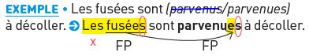

**a.** Elles sont *(revenue/revenues)* avec succès.

**b.** Des accidents sont *(survenu/survenus).*

**c.** Des incendies graves sont *(arrivé/arrivés).*

**d.** L’équipage est *(rentré/rentrée)* sain et sauf après une terrible explosion lors d’Apollo 13.

**e.** **+** Les trois hommes sont *(repartis/reparties)* avec le vaisseau de secours.

**Orthographier le participe passé du verbe employé avec *être* ou *avoir***

**\*\*\* 5. Complète les participes passés en les accordant avec le sujet,**

**s’ils sont employés avec *être*.**

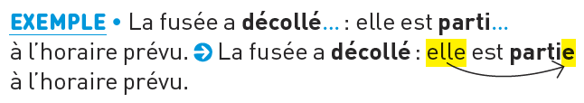

**a.** Armstrong et ses équipiers ont **quitté**…… la Terre.

Ils ont dit : « Nous sommes **entré**…… dans l’espace. »

**b.** La fusée **a lancé**…… leur vaisseau : elle n’est pas **allé**…… jusqu’à la Lune.

**c.** Les astronautes sont **revenu**…… à bord : ils ont **pu**…… rentrer sans fusée.

**d.** **+** Les hommes sont **allé**…… sur la Lune de 1969 à 1972   
et ils n’y sont pas **retourné**…… .

**\*\*\* 7. Complète les participes passés, si nécessaire.**

Les souris ont **voulu**…. vérifier si la Lune est **constitué**…. de fromage. Pour le savoir, une petite souris a **conçu**…. une fusée. Ses préparatifs sont **terminé**…… :

elle est **parti**….. pour de bon. Enfin, elle est **arrivé**…. et elle a déclaré :

« J’ai **aluni**… . Mes petites pattes ont **foulé**… le sol pour la première fois. »

Elle a alors **prononcé**… cette phrase : « Un petit pas pour une souris ! »

Ces mots sont **devenu**… célèbres.

**+** C’est ainsi que les souris ont **eu**… la réponse à leur question.

D’après T. Kuhlmann, *Armstrong : l’extraordinaire voyage d’une souris sur la Lune*, Nord Sud.